Отчёт по лабораторной работе №8

дисциплина: Архитектура компьютеров

Ведьмина Александра Сереевна

Содержание

# 1 Цель работы

Приобретение навыков написания программ с использованием циклов и обработкой аргументов командной строки.

# 2 Задание

1. Изучить теорию по организации стека
2. Ознакомиться с реализацией циклов в NASM
3. Выполнить задание для самостоятельной работы

# 3 Теоретическое введение

Стек — это структура данных, организованная по принципу LIFO. Его основная функция - сохранение адресов возврата и передачи аргументов при вызове процедур. Кроме того, в нём выделяется память для локальных переменных и могут временно храниться значения регистров. Вершина стека - адрес последнего добавленного элемента, противоположный конец стека именуется дном. В работе со стеками есть две основные операции: добавление элемента в вершину, извлечение элемента из вершины.

# 4 Выполнение лабораторной работы

Создаю каталог lab08, перехожу в него и создаю там файл lab8-1.asm.

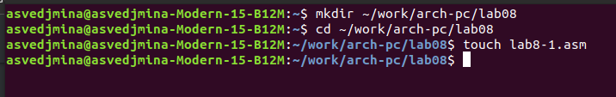

Создание lab8-1.asm

В созданный файл ввожу текст программы вывода значений регистра eсх.

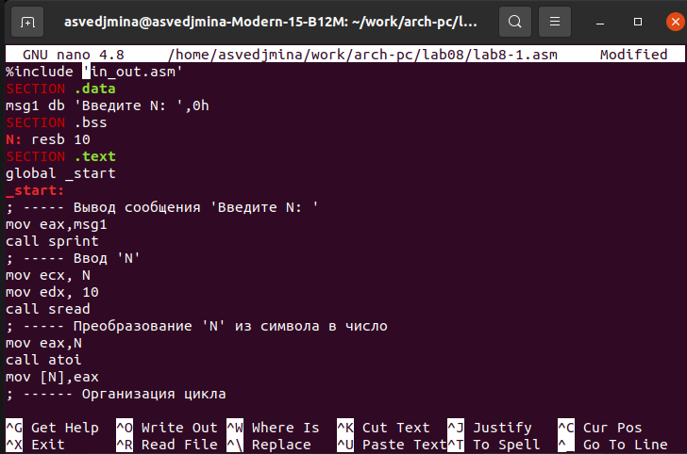

Ввод программы в lab8-1.asm

Создаю исполняемый файл и проверяю его работу.

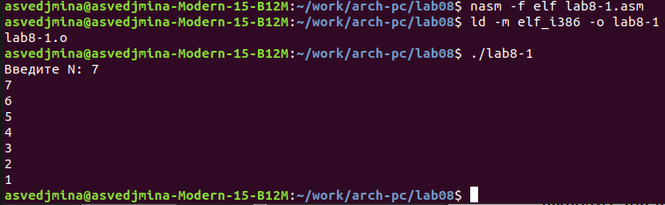

Запуск lab8-1

Изменяю текст программы в данном файле, добавляя именение значения регистра ecx в цикле.

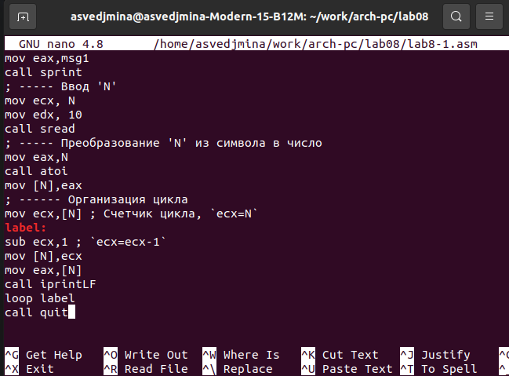

Изменение программы в lab8-1.asm

Cоздаю исполняемый файл и запускаю его.

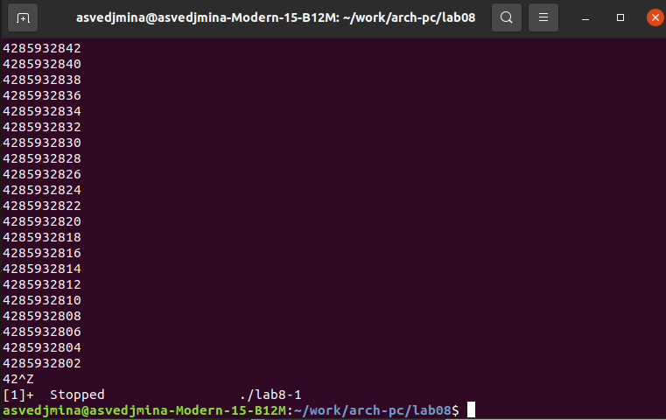

Запуск изменённого lab8-1

Цикл получился бесконечным. Вновь вношу изменения в lab8-1.asm, добавляя команды push и pop.

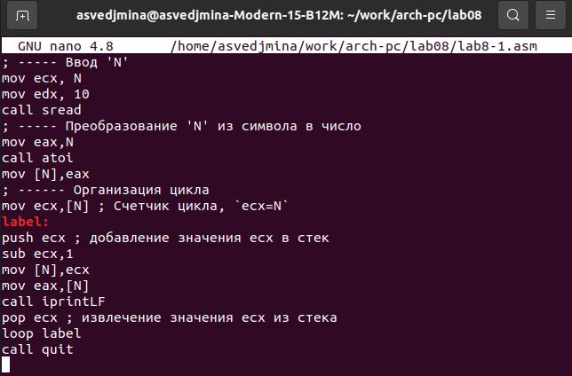

Повтороное изменение программы в lab8-1.asm

Создаю исполняемый файл и запускаю его. Теперь число проходов соответствует значению N, введенному с клавиатуры.

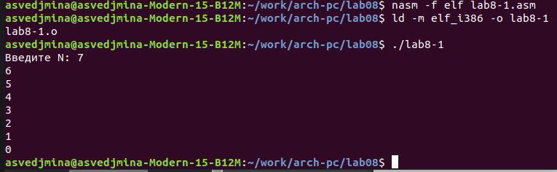

Запуск вновь изменённого lab8-1

Создаю файл lab8-2.asm и ввожу в него текст программы, выводящей на экран аргументы командной строки.

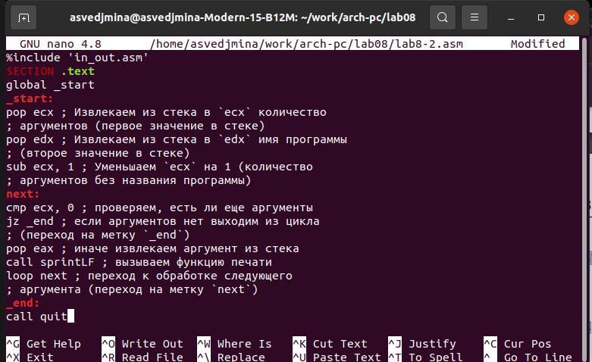

Ввод программы в lab8-2.asm

Создаю исполняемый файл и запускаю его, указав “аргумент1 аргумент 2 ‘аргумент 3’”. Таким образом, программой будет обработано три аргумента.

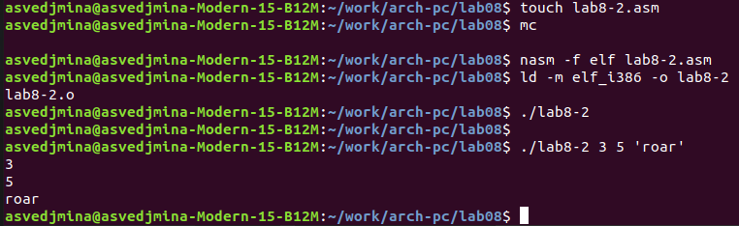

Запуск lab8-2

Далее создаю файл lab8-3.asm и ввожу текст программы, вычисляющую сумму аргументов командной строки.

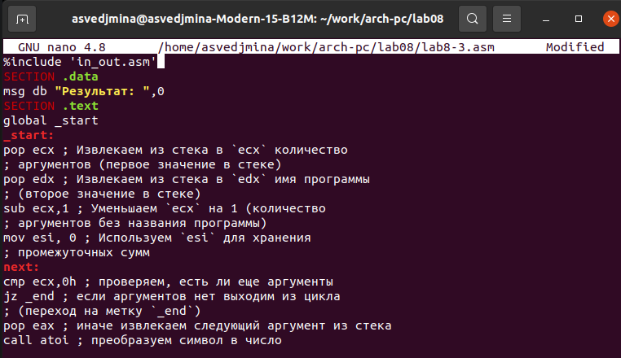

Ввод программы в lab8-3.asm

Создаю исполняемый файл и запускаю его.

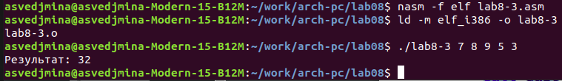

Запуск lab8-3

Затем изменяю текст программы так, чтобы она вычисляла произведение аргументов командной строки.

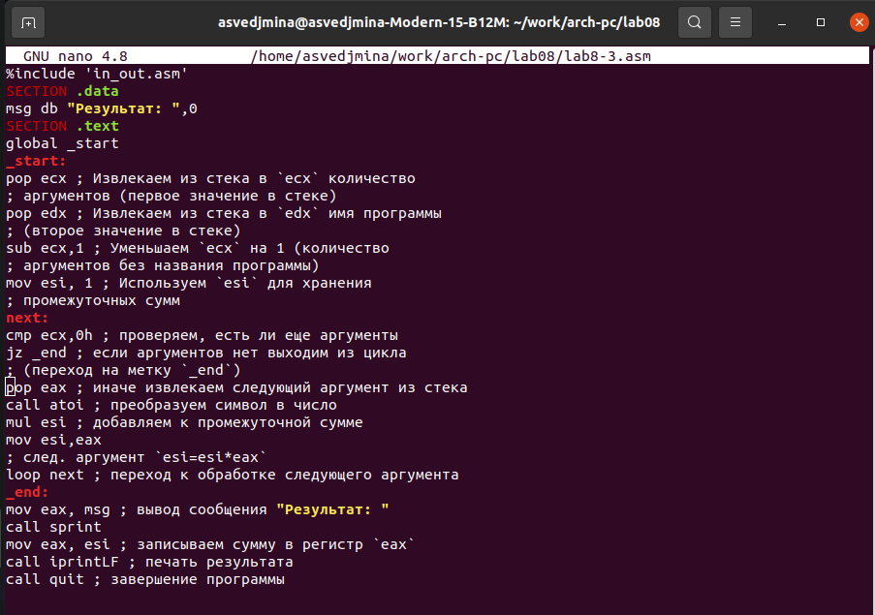

Изменение программы в lab8-3.asm

Создаю исполняемый файл и запускаю его.

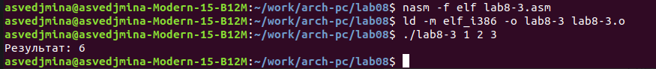

Запуск изменённого lab8-3

# 5 Выполнение заданий для самостоятельной работы

Для выполнения заданий для самостоятельной работы создаю файл sumrub.asm.

Создание файла sumrub.asm

Создание файла sumrub.asm

Ввожу в него программу, которая будет выводить сумму значений функции. Номер моего варианта - 4, поэтому я буду реализовывать 2*(х-1).

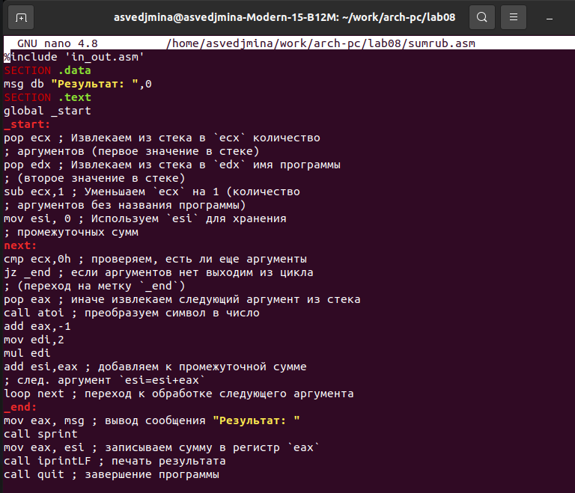

Ввод программы в sumrub.asm

Создаю исполняемый файл и запускаю его.

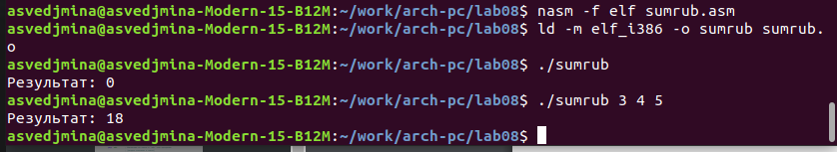

Запуск sumrub

# 6 Выводы

В ходе лабораторной работы я приобрела навыки написания программ, в которых используются циклы и обработка аргументов командной строки.